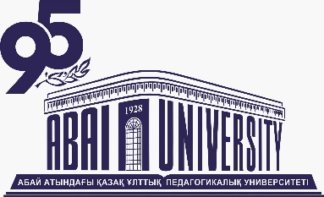 | 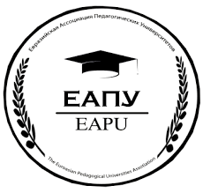 | 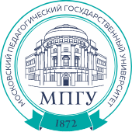

Программа Международного форума
«Молодой преподаватель системы непрерывного педагогического образования: ступени профессионального развития»

Место и время проведения: 11-13 мая 2023 года
г. Алматы, Казахский национальный педагогический университет имени Абая, ул. Толе би, 86

11 МАЯ, 2023 Г.
Прибытие, размещение участников Форума
12 МАЯ, 2023 Г.
1. | 09:30-10:00 | Регистрация участников и кофе - брейк | Холл 3 этажа
ПЛЕНАРНОЕ ЗАСЕДАНИЕ
2. | 10:00 -10:10 | Модератор – Кулсариева Актолкын Турлукановна, проректор по стратегии, цифровизации и интернационализации, доктор философских наук, профессор.
3. | 10:10 - 10:15 | Оглашение приветствия Лебедева Сергея Николаевича – Генеральный секретарь СНГ
4. | 10:15-10:25 | Билялов Дархан Нурланович – доктор PhD, Председатель Правления-ректор КазНПУ имени Абая.
5. | 10:25-10:35 | Дронов Виктор Павлович – академик РАО, доктор географических наук, профессор, Первый проректор МПГУ.
6. | 10:35-10:50 | Никитин Эдуард Михайлович – доктор педагогических наук, профессор, Исполнительный директор ЕАПУ.  «Современный статус молодого преподавателя системы непрерывного педагогического образования стран СНГ» (на основе проведенного экспресс-опроса 1295 молодых преподавателей стран Содружества)
7. | 10:50-11:05 | Зайцева Кристина Сергеевна – вице-президент Совета молодых преподавателей ЕАПУ, Санкт-Петербургская академия постдипломного педагогического образования.  «Профессиональные конкурсы молодых преподавателей «Педагогическое начало» и «Учимся учить» как фактор профессионального становления молодых преподавателей системы непрерывного педагогического образования»
8. | 11:05-11:20 | Лайсханов Шахислам Узакбаевич - Председатель Совета молодых исследователей КазНПУ имени Абая, PhD, "О деятельности Совета молодых исследователей"
9. | 11:20- 12:30 | Награждение победителей III международного конкурса молодых преподавателей «Учимся учить». Фотографирование.
10. | 12:30 – 14:00 | Обед | Толе би 86
11. | 14:00 – 14:05 | Модератор – Никитин Эдуард Михайлович, доктор педагогических наук, профессор, Исполнительный директор ЕАПУ.
12. | 14:05 – 14:15 | Смык Анастасия Андреевна - Гомельский государственный университет имени Франциска Скорины  «Проект психологической поддержки студентов-психологов в процессе их профессионального становления»
13. | 14:15 – 14:25 | Жунусбекова Азиза – старший преподаватель КазНПУ имени Абая, член Совета молодых ученых  «Инструменты реализации подготовки будущих педагогов через хайфлекс (Hyflex) технологию».
14. | 14:25 – 14:35 | Щевлягин Михаил Николаевич - Московский педагогический государственный университет  «Опыт реализации проектной деятельности при подготовке студентов бакалавриата»
15. | 14:35 – 14:45 | Мурадян Светлана Сергеевна - Армянский государственный педагогический университет имени Хачатура Абовяна  «Необходимость инклюзии для лиц с нарушениями развития старше 18 лет»
16. | 14:45 – 14:55 | Поудел Анита Тухиновна - Институт иностранных языков Российского университета дружбы народов имени Патриса Лумумба  «Социально-эмоциональное обучение как драйвер образования XXI века»
17. | 14:55 – 15:05 | Абдыраева Жаныл Дуйшонкуловна – Кыргызский государственный университет имени И. Арабаева  «Развитие системы подготовки педагогических кадров в первые года советской власти в Кыргызстане»
18. | 15:05 – 15:15 | Тагиров Кадир Межвединович - Нижневартовский государственный университет  «Организация самостоятельной работы студентов при создании телеграмм-бота»
19. | 15:15 – 15:25 | Суярова Айнур Ибодуллаевна - Джизакский государственный педагогический университет  «Инновационные методы обучения, способствующие успешному образованию современной молодежи»
20. | 15:25 – 15:35 | Рыбалкина Екатерина Александровна - Казахстанско-Американский Свободный Университет  «Опыт лексических упражнений для студентов не языковых специальностей»
21. | 15:35 – 15:45 | Мирхаликова Чарос Хабибуллаевна - Ташкентский государственный педагогический университет имени Низами  «Национально-педагогические модели формирования культуры чтения в семье»
22. | 15:45 – 15:55 | Бем Анна Константиновна – Красноярский государственный педагогический университет имени В.П. Астафьева  «Из опыта обучения студентов педагогической риторики»
23. | 15:55 – 16:05 | Бойков Александр Евгеньевич - Российский государственный педагогический университет имени А. И. Герцена  «Интеграция ступеней высшего педагогического образования и непрерывного повышения квалификации учителей ОБЖ с применением современных образовательных технологий»
24. | 16:05 – 17:00 | Завершение пленарного заседания, подведение итогов, вручение сертификатов об участии и общее фото
25. | 19:00 – 21:00 | Торжественный ужин (вечер нетворкинга) | Место уточняется
13 МАЯ, 2023 Г.
26. | 10:00–13:00 | Экскурсия по г. Алматы. | Место сбора: Ул. Толе би 85
Отъезд участников Форума

